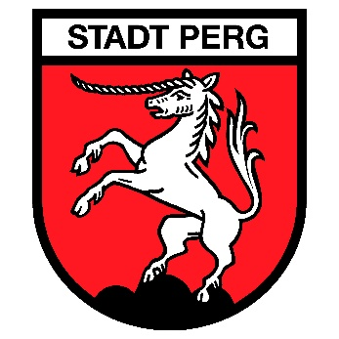
PRESSEMITTEILUNG

Pfarr- und Musikheim als Zukunftsprojekt

Ein neues Musikheim und Neugestaltung des Pfarrhofes

Am 17. Mai 2024 markiert der Spatenstich den Beginn eines neuen Kapitels für den Musikverein Pergkirchen: Der Bau eines neuen Musikprobenraums startet, ein lang ersehntes Projekt, das nach jahrelanger Planung und Überwindung zahlreicher Hürden nun Realität wird. Dieses Vorhaben ist nur ein Teil einer größeren Initiative, die auch den Umbau des Pfarrhofes und die Schaffung eines neuen Dorfplatzes umfasst, um das Ortsbild von Pergkirchen nachhaltig zu prägen.

Die Realisierung des Musikprobenraumes, ein Projekt mit Gesamtkosten von etwa 1.746.000 Euro, wurde durch die einstimmige Zustimmung im Gemeinderat ermöglicht. Geplant ist die Fertigstellung im ersten Quartal 2025. Der Musikverein, bestehend aus 60 aktiven Mitgliedern, erwartet sehnsüchtig die neuen Räumlichkeiten. Architekt Johannes Quast und Bmstr. Dipl.-Ing. Stefan Skop spielen eine Schlüsselrolle bei der Planung und Ausführung dieses Vorhabens, das hauptsächlich in Holzbauweise realisiert wird.

Parallel zum Musikheim wird der Pfarrhof umgebaut. Ein Großteil dieses Vorhabens ist eng mit dem Neubau des Musikprobenraums verknüpft. Der Spatenstich am 17. Mai, unter Anwesenheit von Bürgermeister Anton Froschauer, symbolisiert auch den Beginn der Arbeiten am Pfarrhof. Eine Informationsveranstaltung im Februar hat bereits die Unterstützung von Pergkirchens Vereinen und Organisationen gesichert. Das Pfarrbüro zieht vorübergehend ins Kaindl Haus um, um Platz für die anstehenden Bauarbeiten zu schaffen.

Ein weiterer Höhepunkt ist die Neugestaltung des Ortsplatzes, der Teil des Pfarrheims weichen wird. Das Projekt verbindet die römisch-katholische Kirche, das Pfarrheim und das neue Musikheim zu einem harmonischen Ensemble, das das Ortsbild bereichert. Der Entwurf von Architekt Quast zielt darauf ab, einen neuen Mittelpunkt für das dörfliche Leben zu schaffen und gleichzeitig eine klare Verbindung zwischen den historischen und den neuen Elementen des Ortskerns zu etablieren.

Diese Initiativen spiegeln das Engagement der Gemeinde, der Pfarre, der Diözese Linz, des Denkmalamts sowie der Bürgerinnen und Bürger Pergkirchens wider. Gemeinsam arbeiten sie daran, die Ortschaft für die Zukunft zu gestalten, während sie das kulturelle Erbe bewahren. Die Projekte sollen nicht nur die infrastrukturellen Bedürfnisse der Gemeinschaft erfüllen, sondern auch ein Zeichen für Innovation und Zusammenhalt setzen. Die Erwartungen sind hoch, dass diese Maßnahmen Pergkirchen zu einem noch lebenswerteren Ort machen werden.

Fotos (c) Stadtgemeinde Perg

Pressearbeit:
Petra Gschwandtner
Tel.: + 43 7262/522 55-503
E-Mail: petra.gschwandtner@stadt.perg.at
Stadtgemeinde Perg, Hauptplatz 4, 4320 Perg

